دراسة مستوى الضوضاء لبناية قسم الهندسة المدنية في جامعة بابل
علي جليل عبد الكريم جابك
جامعة بابل / كلية الهندسة
قسم هندسة البيئة
ماجد محمد علي كاظم
جامعة بابل / كلية الهندسة
قسم الهندسة المعمارية
خالد صفاء هاشم الخالدي
جامعة بابل / كلية الهندسة
قسم هندسة البيئة

_________________________________________________
الخلاصة
في هذه الدراسة, تم اختيار بناية قسم الهندسة المدنية والتي تحوي أقسام الهندسة المدنية و البيئية والمعمارية لدراسة شدة الضوضاء خلال العام الدراسي 2010 -2011. أجريت قياسات مستوى الضوضاء داخل القاعات الدراسية وغرف التدريسيين والباحة الرئيسية للبانية في الطابق الأرضي باستخدام جهازي قياس الضوضاء نوع (2237 fulfici). وقد غطت هذه الدراسة فترة تجاوزت 70 يوم دراسي وذلك لإعطاء نتائج واقعيه لمستوى الضوضاء. وبعد تسجيل بيانات مستوى الضوضاء تم حساب المعدل لكل ساعة في كل جزء من البناية ثم المعدل لكل أجزاء البناية لتلك الساعة وأخيرا حساب المعدل العام لشدة الضوضاء لكل فترة الدراسة لمقارنته مع الحدود العالمية المسموح بها من قبل منظمة حماية البيئة الدولية (EPA) في المباني التعليمية.
بينت نتائج هذه الدراسة إن المعدل العام لشدة الضوضاء في عموم البناية قد بلغ 76.7 ديسيبل حيث تجاوز الحدود المسموح والتي تتطلب مستوى ضوضاء 30-40 ديسيبل لمثل هذه المؤسسه حسب توصيات منظمة حماية البيئة (EPA).
Keywords: الضوضاء، الهندسة المدنية، دراسة، ديسبل
ABSTRACT:-
In this study, the building of civil engineering department which includes the civil, environmental and architecture engineering departments were selected to study noise level during the year of 2010-2011. Noise level measurement was done at classrooms, teaching staff rooms and the main courtyard of the building by using two sound level meters type (2237 fulfici).This study covered about 70 day in order to give real measurement of noise level. After recording of daily measurement of noise level the hourly average for each part of the building and the whole building was calculated as well as the total average of noise level was calculated in order to compare it with the allowable limits of Environment Protection Agency (EPA) for educational institutions.
The results of this study showed that the average of noise level for this building was 76.7 dB which is greater than the allowable limits that required range of 30-40 dB for such institution.
Keywords: ،Noise, Civil Engineering, Study, Decibel
- المقدمة:
ليس هناك شك في أن الظروف التي تحيط بنا أثناء قيامنا بأداء شئ ما تؤثر إلى حد كبير في مدى انجازنا لهذا الشئ وبالسرعة التي يمكننا بها انجازه، فبعض هذه الظروف يمكن أن تسهل من أدائنا للعمل والبعض الآخر يمكن أن يعوق هذا الأداء. وقد ينظر إلى سلوك الشخص كنتاج لتفاعل مجموعتين من المتغيرات تتكون المجموعة الأولى من صفات ومواصفات الشخص نفسه، مثل قدراته واستعداداته، بالإضافة إلى بعض نماذج العادات العقلية والانفعالية في استجاباته مثل: اتجاهاته، وآراؤه، ومعتقداته. أما بالنسبة للمجموعة الثانية من المتغيرات أو العوامل، فإنها تتمثل في بعض المواصفات المميزة للمكان نفسه بوصفه نوع محدد من البيئة، ويطلق على هذه المواصفات اصطلاح ظروف العمل working conditions . ويتفق العاملون في مجال علم النفس على أن هناك ثلاث مجموعات من هذه الظروف هي:- الظروف الطبيعية أو الفيزيقية، وذلك مثل: الإضاءة، الضوضاء، التهوية، والحرارة، بينما يتمثل النوع الثاني من ظروف المكان في العوامل المتصلة بالوقت، كساعات الدرس، وأوقات الراحة، أما النوع الثالث فهي ظروف المحيطة بالمكان، فيتمثل في المظاهر الاجتماعية لنوعية المكان (غريب, 1988).
يعتبر الضوضاء من فصائل التلوث العديدة حيث أنها صنفت بأنها ضارة على صحة الإنسان، الحيوان، الطيور، والنبات وأشياء غير حية أخرى، إن مشاكل التلوث الضوضائي تزداد يوم بعد يوم وخصوصا في المناطق الحضرية " المزدحمة بالسكان" ، بجانب المناجم، الطرق السريعة، المطارات، المناطق الصناعية ومناطق أخرى يوجد بها حركات إنشائية كالبناء وتنفيذ مشاريع (http://ictuse.ahlamontada.net/t633-topic)
إن الضوضاء هو نوع من انواع التلوث الجوي يصدر على شكل موجات حيث أن كلمة ضوضاء مشتقة من التعبير اللاتيني " NAUSES " ويوجد هناك تعاريف كثيرة ومختلفة للضوضاء على سبيل المثال تعرف الموسوعة البريطانية الضوضاء بأنه " الصوت الغير مطلوب " أما الموسوعة الأمريكية فتعرف بأنه " الصوت الغير مرغوب ". يعتمد التلوث الضوضائي على مدى استيعاب أذن الإنسان له لأن بعضهم تستحمل الضوضاء عن الآخر بنسب متفاوتة واعتمادا كذلك على العوامل النفسية. وبشكل آخر أن أي صوت ينتج عنه ضوضاء فهو يعتبر مزعجا وإنه من وجهة النظر القانونية قد تعرف بأنه تلوث خاطئ من الجو إلى الجرح المادي لحق الأفراد. (الشوكي, 2011).

- الدراسات والبحوث السابقة:
تم إجراء العديد من الدراسات حول أثار الضوضاء على الانسان وتأثيراتها المستقبلية فقد قام بالدراسة الأولى بجوركمان وريلاندر (Bjorkman & Rylander,1980) وتحدد هدف الدراسة في القياس المعملي للإزعاج annoyance الناتج عن مصادر مختلفة للضوضاء مع توضيح الفروق الفردية في تقييمات الأفراد الذاتية للضوضاء. وتكونت مجموعة المفحوصين من 40 طالباً من كلية الطب (20 ذكور، 20 إناث ) بمتوسط سن مقداره 25 عاماً و 5 أشهر. وتضمنت أدوات الدراسة شرائط تسجيل مسجل عليها أصوات لأربعة مصادر للضوضاء ( لوريات نقل ضخمة، طائرات، عربات نقل خفيفة شبيهة بالموتوسيكل، قطار )، كما تضمنت الأدوات استبياناتQuestionnaires . كان مستوى الضوضاء في خلفية حجرة التجربة 36 dB(A)، بينما تراوحت ذروة الضوضاء الناتجة من مرور أي من المركبات الأربع السابقة ما بين 70 dB(A) و80 dB(A)، ومن بين نتائج الدراسة، أن المفحوصين الذين أوضحوا في استجاباتهم على الاستبيان أن بيئتهم المنزلية هادئة ولا تتسم بالضوضاء، كانوا أقل انزعاجاً خلال التجربة من هؤلاء الذين أوضحوا في استجاباتهم للاستبيان أن بيئتهم المنزلية مزعجة. وقام بالدراسة الثانية جلاس و سنجر(Glass & Singer, 1972) وتحدد هدف الدراسة في بحث الآثار الفسيولوجية والأدائية والنفسية للضوضاء. وقد شُكلت مجموعتان متكافئتان من المفحوصين، الأولى تجريبية والثانية ضابطة، وطلب من أفراد المجموعة التجريبية أن يقوموا بأداء أنواع متعددة من الواجبات في موقف تصدر فيه ضوضاء متقطعة بقوة 108 dB. كانت هذه الضوضاء عبارة عن أصوات فردين يتحدثون اللغة الأسبانية وفرد ثالث يتحدث باللغة الإنجليزية، بالإضافة إلى أصوات صادرة من جهاز للنسج وآلة حاسبة وأخرى كاتبة، وقد استخدم نوعان من الإجراءات فى تقديم الضوضاء، الأول: تقديم الضوضاء فى صورة متقطعة ثابتة، والثاني: تقديم الضوضاء في صورة متقطعة عشوائية. كما استخدمت إجراءات إضافية منها: ظهور ضوء منذر يقوم بتنبيه المفحوصين بقدوم الضوضاء، أخبار المفحوصين أنه بإمكانهم إيقاف الضوضاء لو قاموا بالضغط على مفتاح معين. وقد تم قياس استجابات الجهاز العصبى المستقل للمفحوصين خلال التجربة بواسطة GSR ، كما تم دراسة تقلصات الأوعية الدموية للأصابع، وقياس درجة توتر العضلات. وقد أوضحت نتائج الدراسة أن الظروف المختلفة للضوضاء - المتوقعة، غير المتوقعة، والضوضاء المدركة من جانب المفحوصين بإمكانية ضبطها - أحدثت توترا كاستجابة أولية يفوق مقدار التوتر الذى وجد لدى مجموعة المفحوصين الذين لم يتعرضوا للضوضاء
وقام بالدراسة الثالثة جلاس وسنجر(Glass, & Singer, 1972 ) وتحدد الهدف منها في بحث الآثار السلوكية الناتجة عن الضوضاء بعد توقفها behavioral aftereffects. تم تعريض المفحوصين لنوبات من الضوضاء، وبعد انتهاء آخر نوبة ضوضاء ، تم إعطاؤهم واجبات إضافية لأدائها. كان أحد هذه الواجبات يرمى إلى قياس تحمل الإحباط، وتضمن هذا الواجب قيام المفحوصين بمحاولة حل سلسلة من الألغاز puzzles ، ومن ضمن ألغاز السلسلة اثنان غير قابلين للحل ، وكان المتغير التابع في هذا الجزء من التجربة هو: عدد المحاولات التي يحاولها المفحوصون في حل اللغزين الذين ليس لهما حل. وكان الواجب الثاني في الدراسة هو أن يقوم المفحوصون بعملية قراءة للتصحيح proof-reading ، وحيث كان عليهم أن يقرءوا ويضعوا خطوطاً تحت الكلمات الخاطئة في ورقة منسوخة بالآلة الكاتبة. وأظهرت نتائج الدراسة أن الأداء الذي يلي التعرض للضوضاء غير المتوقعة، والتي ليس بإمكان المفحوصين التحكم فيها أو إيقافها قد تأثر تأثيرا سلبياً، كما انخفضت قدرة المفحوصين على تحمل الإحباط، وكذلك كفاءة عملية القراءة للتصحيح. وأشارت النتائج أيضاً إلى أن المفحوصين الذين أدركوا أنه ليس لديهم سيطرة على الضوضاء، بل عليهم التعرض لها، قد قدروا الضوضاء بأنها أكثر إثارة للضيق والقلق وذلك بمقارنتهم بالمفحوصين الذين سمح لهم بالسيطرة والتحكم في الضوضاء.
مما تقدم يتضح ان للضوضاء اثار على العملية التعليمية لم يتم حصرها وانما تتجاوز ما ذكر ولهذا السبب تم اختيار موضوع الدراسة لما يمتلك هذا الموضوع من اهمية وكذلك ما دفع الباحثيين لاختيار هذا الموضوع هو ان العملية التعليمية لم تحضى بالاهتمام اللازم واذا عملنا ان للضوضاء تلك التأثيرات كان لابد من دراسة مستويات الضوضاء في الابنية التعليمية لنتطلع فيما اذا كان طلبتنا يتمتعون بقدرٍ كاف من الراحة النفسية ام لا؟
- موقع واهمية الدراسة:
تم اجراء الدراسة على بناية قسم الهندسة المدنية في كلية الهندسة جامعة بابل كموضع الدراسة، واخُتير هذا الموقع لعدة اسباب اهمها ان هذه البناية اعدت لطلبة ومنتسبي قسم الهندسة المدنية ولكن توالت بعد ذلك تواجد العديد من الاقسام العلمية مع القسم المدني مثل قسم الكهرباء وافتتاح الدراسة المسائية لاحقا.
ويشغل البناية في الوقت الحالي كل من قسم الهندسة المدنية، البيئة والمعمارية. ان الزيادة في اعداد الطلاب المقبولين في قسم الهندسة المدنية حيث ان من المقرر ان يستوعب القسم لكل مرحلة 90 طالب قابلة للزيادة نتيجة إجراءات نقل واستضافة الطلبة من الجامعات الأخرى ولكن ما يتواجد فعلا الان لا يقل عن 120 طالب لكل مرحلة اي بزيادة 30 طالب لكل مرحلة مما يعني زيادة 120 طالب بالاضافة الى ما تتطلبه هذه الزيادة من زيادة اعداد الكادر التدريسي والفني والاداري، وهذا بالاضافة الى الزيادة الحاصلة بسب تواجد قسمي الهندسة البيئية والمعمارية كما ذكر سابقا حيث ان خطة كل قسم من الاقسام هو قبول 220 و225 طالب لجميع المراحل لكل من قسمي الهندسة البيئية والمعمارية على التوالي وما يتطلبه ذلك من زيادة في الكواد التدريسية والفنية والادراية والتي تتراوح بحوالي (65 تدريسي وموظف ) لكلا القسمين.
نلاحظ مما تقدم ان الزيادة في اعداد المتواجدين في البناية مما تم ذكره هو حوالي (630 فرد) اي ما يزيد عن ضعف الطاقة التصميمة للبناية والتي تتراوح بحوالي 400 فرد، اي ان اجمالي ما يتواجد في البناية يزيد عن 1000 فرد.
أن كل ما ذكر جعل من المهم اجراء مثل هذه الدراسة لتهيئة الاجواء التعليمية المناسبة للطلبة وكذلك وضع بعض التوصيات المستقبلية للاستفادة منها عند انشاء ابنية جديدة او فتح اقسام او كليات جديدة في ابنية اقسام او كليات اخرى.
- العرض النظري:
نستهل العرض النظري بتوضيح المقصود بالضوضاء ، ولابد من التفرقة منذ البداية بين كلمتي صوت sound وضوضاءnoise فالمقصود بالصوت هو ما ينتج من تغيرات في ضغط الهواء وتلتقطه الأذنان .ومن الصفات الفيزيقية للصوت الصفتان الآتيتان : الذبذبة frequency والشدة intensity . ويقابل هاتين الصفتين من الناحية النفسية اصطلاحاً : الذروة pitch والضوضاء أو الضجيج loudness / noise ويعبر عن الذبذبة بعدد اللفات في الثانية (CPS) ويعبر عن شدة الصوت ويتم قياسها بواسطة الديسيبل decibel (dB) وهو عبارة عن قياس لوغاريتميMc Cormick & Ilgen, 1981) ) فكلمة ضوضاء إذن ما هي إلا مفهوم نفسي يشير إلى صوت غير مرغوب فيه أو غير محبب وغير محتمل ، ويستتبع ذلك أن الضوضاء تحدث للأذنين المستعدتين لاعتبارها كذلك، فإن الصوت المرتفع جداً قد يعتبره البعض شيئاً مقبولاً، بينما يرى البعض الآخر صوتا رقيقاً مصدرا للضوضاء (Cohen,1981) .
والواقع أن الضوضاء لا تتساوى فيما يمكن أن تحدثه من ضيق أو إزعاج وذلك لأن تأثير الضوضاء يعتمد على عدة عوامل، من بينها: صفات الضوضاء ذاتها. ومن أهم صفات الضوضاء، طريقة حدوثها، بمعنى إما أن تكون مستمرة ثابتة متصلة أو أن تكون متقطعة ؛ فإن الضوضاء المتقطعة أو غير المنتظمة تعتبر أكثر إقلاقاً من تلك الضوضاء المتصلة أو الثابتة وذلك لأن الإنسان - ولحسن الحظ - قادر على أن يتكيف مع النوع الأخير (Schultz, 1978). والصفة الثانية للضوضاء والتى تحدد مقدار ماتحدثه من مضايقة أو إقلاق للإنسان، هي صفة الألفة familiarity ، ثم الصفة الثالثة، صفة الذبذبة، والصفة الرابعة، مدى أهمية الضوضاء للعمل.
3. 1 تعريف الضوضاء:
هي الأصوات غير المرغوب فیها الناجمة عن اهتزاز الأجسام وتؤثر بشكل أو بآخر على الصحة العامة ونوعية الحياة اليومية للإنسان، وتقاس شدة الضوضاء التي تتعرض لها الأذن البشرية بوحدة قياس تعرف ب الديسيبل"dB" ، وتحسب بالفرق بين الضغط أللوغاريتمي بين ضغط الصوت المراد قیاس شدته )أ( وضغط أقل صوت ( (P0 یمكن للأذن البشرية أن تسمعه وهو (20) ميكروباسكال، وذلك كما يحددها جهاز القياس المطابق للمواصفات القياسية الدولية .ISO – 176 (ياسين،2005)
تعتبر الضوضاء لها أثار فسيولوجية ونفسية تضر عددا من ً الأشخاص يتزايد يوما بعد يوم وقد ساعد النمو الحضري السريع على زيادة حدة الضوضاء وتفاقم تلك المشكلة وقد أثبتت البحوث والدراسات العالمية أن الضوضاء عند زيادتها عن حدود معينة تؤدى إلى الصمم، كما أثبتت الحقائق العلمية البحثية أن شدة الضوضاء تسبب خفقانا في القلب ولهذا اعتبرت هذه الأمراض التي تصيب القلب من أمراض العصر التي تكثر في المدن المصابة بالتلوث الضوضائي.
3. 2- معايير مستويات ضوضاء التعرض الداخلية:
تكون حدود مستويات الضوضاء المسموح بها في الأماكن الداخلية بالأبنية المختلفة على أساس مستوى الضوضاءdB(A) وهي موضحة كما في الجدول رقم (1) (ياسين، 2005) وحسب متطلبات منظمة حماية البيئة (EPA):
3. 3- آثار التلوث الضوضائي:
تشير الدراسات إلى أن التلوث الضوضائي قد يتسبّب في ردود فعل غير متزنة، كالشرود الذهني، وعدم القدرة على التركيز، وارتفاع ضغط الدم، والإفراز الزائد لبعض الغدد، مما يُسبِّب ارتفاع نسبة السكر في الدم، والإصابة بقرحة المعدة، وأوجاع الرأس والشعور بالتعب والأرق. كما تشير بعض الدراسات التي قام بها العلماء النمساويون إلى أن عمر الإنسان يقل من 8 إلى 10 سنوات في المدن الكبيرة بالمقارنة مع سكان الأرياف بسبب التلوث الضوضائي. وفي لوس أنجلوس، أظهرت الدراسات أن ضغط الدم عند أطفال المدارس الواقعة بالقرب من المطار أعلى منه لدى أطفال المدارس البعيدة عنه، كما أن سرعتهم في حل المسائل الرياضية أقل، وعند إخفاقهم في حل المسألة سرعان ما يقومون برميها جانباً ولا يحاولون إعادة حلها. وحسب نتائج بعض الدراسات التي نُشرت في إنجلترا فإن واحداً من كل أربعة رجال وواحدة من كل ثلاث نساء يعانون من الأمراض الناتجة عن الضوضاء.( http://ictuse.ahlamontada.net/t633-topic). كذلك أجريت دراسة علمية أفادت بأن التعرض إلى الضوضاء الصاخبة لفترات طويلة قد يزيد من احتمال حدوث ورم ينمو في العصب الذي يربط الأذن بالمخ والمرتبط بفقدان السمع وطنين الإذنين والدوار أو فقدان التوازن. وقد أجرى الباحثون مقابلات مع 146 مريضا و564 شخصا من الأصحاء الذين خضعوا للملاحظة فيما يتعلق بأنواع وفترة التعرض للضوضاء الصاخبة، وقد ارتبط التعرض للضوضاء الصاخبة والتي جرى تعريفها بأنها التي تتجاوز معدل 80 وحدة سمعية، بزيادة ملحوظة في فارق أورام العصب السمعي. وأضافت الدراسة أن الفئات الأكثر عرضة للإصابة بهذه الأورام هي التي يتعرض أصحابها لضوضاء الماكينات أو الآلات الكهربائية أو معدات البناء والموسيقى بما في ذلك من يعملون في صناعة الموسيقي. وأشار معدو الدراسة إلى أن احتمال الإصابة المرتبط بالتعرض للضوضاء وجد لدى كل من الرجال والنساء، لكن لم يقع خطر فيما يتعلق بالإصابة بأورام في العصب السمعي، مع التعرض للضوضاء الصاخبة حين تستخدم وسائل لحماية السمع.
أما في ما يتعلق بتأثير الضوضاء على أمراض القلب فقد أكد باحثون ألمان أن التعرض للضوضاء الحادة في الشارع وفي أماكن العمل يمكن أن يزيد معدلات الإصابة بأمراض القلب.
وأجرى فريق بحثي من المركز الطبي لجامعة كاريته في برلين دراسة أظهرت أن الضوضاء تزيد مستويات التوتر التي يمكنها إحداث تغييرات في الجسم، حيث قام الباحثون بمقارنة أكثر من 2000 مريض تعرضوا لأزمات قلبية في 32 مستشفى في برلين بين عامي 1998 و 2001 وآخرين دخلوا المستشفيات بإصابات أو لإجراء جراحات عامة. من جانبه، أكد ستيفان ويليتش مدير معهد الطب الاجتماعي أن التلوث السمعي الناتج عن حركة المرور والطيران يزيد خطر الإصابة بأزمة قلبية بنحو 50% لدى الرجال وبنسبة أكبر لدى النساء.. لذلك ينصح الفريق القائم على الدراسة بخفض مستويات الضوضاء المسموح بها في أماكن العمل لتفادى خطر التلوث السمعي وما يصاحبه من أمراض.( http://ictuse.ahlamontada.net/t633-topic)
3. 4- أنواع التلوث الضوضائي وأثاره:
تنقسم حسب مصدر التلوث وقوة تأثيره (ارناؤوط ،2000):-
4.3.1- تلوث مزمن:
هو تعرض دائم ومستمر لمصدر الضوضاء وقد يحدث ضعف مستديم في السمع.
4.3.2- تلوث مؤقت ذو أضرار فسيولوجية:
تعرض لفترات محدودة لمصدر أو مصادر الضوضاء ومثال ذلك التعرض للمفرقعات ويؤدي إلى إصابة الأذن الوسطى وقد يُحدث تلف داخلي.
4.3.3- تلوث مؤقت دون ضرر:
تعرض لفترة محدودة لمصدر ضوضاء مثال ذلك ضجيج الشارع والأماكن المزدحمة أو الورش، ويؤدي إلى ضعف في السمع مؤقت يعود لحالته الطبيعية بعد فترة بسيطة.
حيث تقاس شدة الصوت بوحدة (ديسيبل) كما ذكرنا سابقاً، وكل الأصوات التي نسمعها يومياً تندرج تحت مستويات رئيسية مقاسة بالديسيبل وهذه المستويات هي:-
- المستوى 40-50 ديسيبل
ويؤدي إلى تأثيرات وردود فعل عكسية تتمثل بالقلق والتوتر فهي تؤثر في قشرة المخ مما يؤدي إلى عدم ارتياح نفسي واضطراب وعدم انسجام صحي.
- المستوى 60-80 ديسيبل
له تأثيرات سيئة على الجهاز العصبي ويؤدي إلى الإصابة بآلام شديدة في الرأس ونقص القدرة على العمل ورؤية أحلام مزعجة (كوابيس).
جـ- المستوى 90-110 ديسيبل
يؤدي إلى انخفاض شدة السمع ويحدث اضطرابات في الجهاز العصبي والجهاز القلبي.
د-المستوى أعلى من 120 ديسيبل
يسبب ألماً للجهاز السمعي وانعكاسات خطيرة على الجهاز القلبي الوعائي كما يؤدي إلى عدم القدرة على تمييز الأصوات واتجاهها.

- الأجهزة المستعملة:
استخدم في هذا البحث جهازين لقياس شدة الضوضاء من نوع (2237 fulfici) وكما مبين في الشكل رقم (1)
- النتائج والحسابات:
تم اختيار ثلاث انواع من الفضاءات لقياس مستوى الضوضاء وهي غرف التدريسين وقاعة المحاضرات وباحة البناية الرئيسية، إن الفترة التي تم اجراء الدراسة فيها تتجاوز 20 يوم دراسي مع اهمال بعض النتائج الشاذة بسبب مرور شاحنة او بسب سقوط شيء معين حيث ان الدراسة اعتمدت على ان تسجل القراءة العضمى لكل 2 دقيقة ومن ثم حساب المعدل لكل ساعة، كما تم اختيار ايام الاسبوع التي تم القياس بها بشكل يتناسب مع تواجد الطلبة لكي تعطي الايام المختارة نموذج عشوائي لايام السنة الدراسية وكذلك التغير الأسبوعي.
كما ذكرنا سابقا ان الاماكن التي تم اختيارها للدراسة هي على ثلاثة انواع لتغطية البناية بأكملها وكذلك لان ليس المهم هو دراسة المستوى في قاعة المحاضرات مثلا دون غرف التدريسين او باحة القسم لان كل مكان في البناية مخصص لاداء وضيفة معينة، ان المناطق التي تم القياس بها هي كالأتي وكما موضح بالشكل رقم (1) :-
- قاعة محاضرات قسم الهندسة المدنية رقم (1)
- قاعة محاضرات قسم الهندسة البيئية رقم (2)
- قاعة محاضرات قسم الهندسة المعمارية رقم (3)
- غرفة تدريسين قسم الهندسة المدنية (4)
- غرفة تدريسين قسم الهندسة البيئية (5)
- غرفة تدريسين قسم الهندسة المعمارية (6)
- باحة البناية الرئيسية في الطابق الأرضي (7)
تم حساب معدل القراءات لكل ساعة ولكل مكان من اماكن الدراسة كما مبين في الشكل من (3-9)، والتي توضح شدة الضوضاء ولكل ساعة من الساعة (8:00 صباحاً ولغاية الساعة 2:00 ظهراً) وهو وقت الذروة لدوام واستراحة الطلاب الرسمي.
سجل أعلى معدل لشدة الصوت في القاعات الدراسية في قسم الهندسة المدنية الذي يقع في الطابق الأرضي كان في الساعة بين (1:00 – 12:00) وقد بلغ 85 ديسيبل وكما مبين في الشكل رقم (3). فيما كان أعلى معدل تم تسجيله في قسمي البيئة والمعماري في الساعة بين) 1:00 – 12:00) في الطابق الأول وقد بلغ 84 و80 ديسيبل على التوالي كما موضح في الشكلين رقم (4،5). أن شدة الضوضاء لقاعة المحاضرات يجب أن لا تزيد عن 35 ديسبل ولكن من النتائج التي تم ذكرها في أعلاه نجد إن معدل شدة الضوضاء قد تتجاوز في بعض الأحيان ضعف الحدود المسموح بها حسب متطلبات منظمة حماية البيئة (EPA).
أما بالنسبة إلى قاعات تدريسي قسم الهندسة المدنية والبيئية والمعمارية فقد سجل أعلى معدل لشدة الصوت كان في الساعة بين (1:00 – 12:00) حيث كانت القراءات 80 ، 82، و84 ديسيبل على التوالي وهذا يظهر في الأشكال (6، 7، 8) والموضحة في أدناه. كذلك نجد إن هذه القراءات تجاوزت الحدود المسموح بها حسب متطلبات منظمة حماية البيئة (EPA) وهي 40 ديسبل.
فيما يظهر الشكل رقم (9) الموضح في الأسفل إن أعلى معدل لشدة الصوت في باحة البناية الرئيسية (مكان تواجد واستراحة الطلبة الرئيسية في البناية) 86 ديسيبل كان في الساعة بين (8:00-9:00) وهو وقت ذروة دخول الطلبة والموظفين إلى البناية وبين (12:00-1:00) وهو الوقت الرئيسي لاستراحة الطلاب ودخول وخروج معظم الطلاب من القاعات الدراسية.
تظهر النتائج الموضحة في الجدول رقم (2) والموضحة في أدناه إن معدل ساعات الذروة خلال طيلة فترة الدراسة هي (8:30، 10:30، 12:30) والتي عادة ما تكون موعد لدخول الطلبة أو لخروجهم من المحاضرات في الاستراحات المتفاوتة بين الأقسام الموجودة في البناية وبين مرحلة وأخرى للقسم نفسه وما يصدره ذلك أصوات مرتفعة بالإضافة إلى أن هناك ارتفاع في مستوى الضوضاء في أوقات نهاية الدوام (1:00 و:002) ظهرا وذلك لكون العديد من الطلبة أما لم يدخلوا المحاضرات أو لعدم وجود محاضرة في ذلك الوقت، وكذلك فأن اقل معدل لساعات شدة الضوضاء وقد كان ( 71.5 ) ديسيبل وهو الوقت التي تكون فيه الساعة بين (9:00 - :0010) صباحاً وهو الوقت الذي يتم فيه إعطاء المحاضرات للطلاب في جميع الأقسام.
توضح النتائج التي تظهر في الجدول رقم (2) إن معدل شدة الصوت في جميع الأوقات التي تم اعتمادها في الدراسة وفي كل البناية كان (76.7) ديسيبل وهو معدل مرتفع جدا يفوق الحدود المسموح بها والتي حددتها متطلبات منظمة حماية البيئة العالمية (EPA) له أثاره السلبية على كل الأشخاص الموجودين في البناية الرئيسية من طلاب وتدريسيين وموظفين وهذا يوثر على سير العملية التعليمية.
- الاستنتاجات:
يظهر مما سبق ان هناك تزايد في معدل شدة الضوضاء عن الحدود المسموح بها ويعود هذا إلى عدة أسباب منها:-
- تزايد عدد مستخدمي البناية إلى الضعف.
- قرب البناية من الشارع الرابط بين مدخل الجامعة والعديد من الكليات والبنايات الاخرى وما يسببه ذلك من ضوضاء جراء مرور المركبات.
- قرب البناية النسبي من الشارع الرئيسي الرابط بين محافظتي الحلة والنجف.
- عدم تواجد ثقافة للمحافظة على الهدوء والتحدث بصوت منخفض.
- عدم وجود دور مؤسساتي للحد من هذه الظاهرة بوضوع ارشادات وعلامات تدل على الهدوء.
- توسيع الابنية باستخدام قواطع من الالمنيوم او مواد اخرى وعدم مراعاة موضوع العزل الصوتي.
- استخدام طريقة بناء تقليدية عند إنشاء البناية.
- اسباب اخرى تعود الى سوء استخدام البناية ووضع علامات تدل على اماكن تواجد القاعات وغرف التدريسيين وغرف الإدارة والتي بدورها تجعل مستخدمي الاماكن هم فقط من يتواجدون في هذه الاماكن
أن من واجب جميع المؤسسات والجامعات الحد من هذه الظاهرة وما تم الاشارة اليه في هذه الدراسة من اثار الضوضاء ودورها الى قلة التركيز وغيرها مما تضعف عملية التعليم وتعيق تطورها كان لابد من ان يكون من اولويات العمل لاحقا هو كيفية تقليل هذا التلوث، ويمكن تقليل الضوضاء بتضافر عدة عوامل:-
- المحافظة على الطاقة الاستيعابية للبناية.
- وضوع علامات ارشادية الى مستخدمي البناية بالمحافظة على الهدوء.
- تغيير في مسارات الطرق لابعاد اكثر عدد ممكن من المركبات وخاصة الكبيرة منها مثل الباصات ومركبات الحمل، واذا كان لابد من ذلك فيجب وضوع علامات ترشد بالامتناع عن استخدام المنبه والسير بسرع منخفضة لتقليل الأصوات الصادرة من المركبات.
- استخدام طرق عزل حديثة في الوقت الحاضر وفي التوسعات المستقبلية.
- ضرورة إنشاء بناية مستقلة لكل من قسمي هندسة البيئة وقسم الهندسة المعمارية وبأسرع وقت ممكن.

جدول رقم (1): يوضح مستوى الضوضاء المسموح به في المباني التعليمية
حسب متطلبات منظمة حماية البيئة (EPA)

نوع المكان الداخلي / أو النشاط داخل هذا المكان | مستوى الضوضاء المسموح به  Recommended Noise Level in dB(A)
المباني التعليميةEducational Building :
غرف الأبحاث والمحاضرات Seminar room | 30 - 35
غرف أعضاء الهيئة التدريسية | 35 - 40
قاعات المحاضرات | 30 - 35

الوقت  (ساعة) | باحة المدني | غرفة  تدريسي المدني | غرفة تدريسي المعماري | غرفة تدريسي البيئة | قاعات المدني | قاعات المعماري | قاعات البيئة | المعدل
08:00 | 81 | 71 | 73 | 71 | 71 | 72 | 71 | 80
09:00 | 84 | 76 | 80 | 80 | 76 | 77 | 78 | 71.5
10:00 | 79 | 73 | 76 | 71 | 81 | 71 | 72 | 77.8
11:00 | 86 | 80 | 84 | 82 | 85 | 80 | 84 | 74
12:00 | 82 | 71 | 76 | 75 | 73 | 75 | 76 | 82.5
01:00 | 83 | 74 | 79 | 78 | 78 | 73 | 77 | 74.3
02:00 | 81 | 71 | 73 | 71 | 71 | 72 | 71 | 76.5
معدل شدة الصوت في البناية الرئيسية (ديسيبل) |  |  |  |  |  |  |  | 76.7

جدول رقم (2): بوضح نتائج شدة الضوضاء في بناية قسم الهندسة المدنية والبيئية والمعمارية

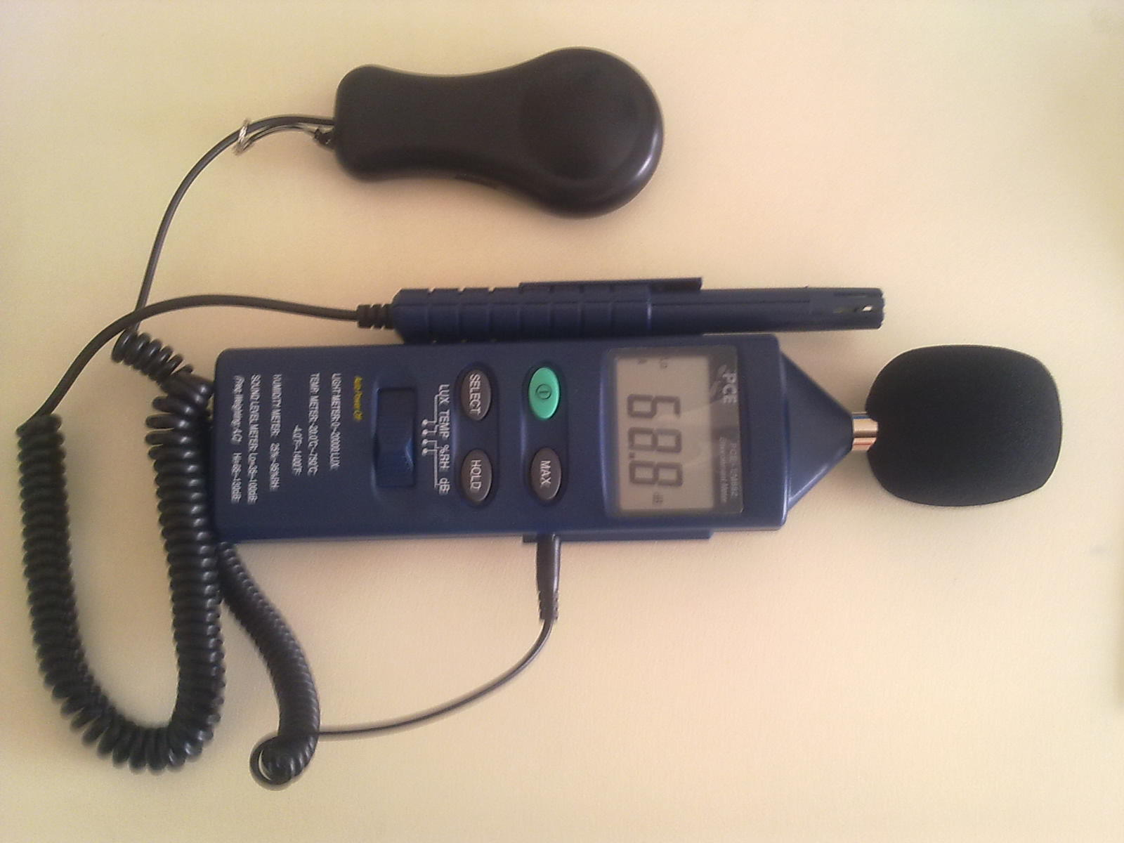
شكل رقم (1) جهاز شدة الضوضاء المستخدم في الدراسة

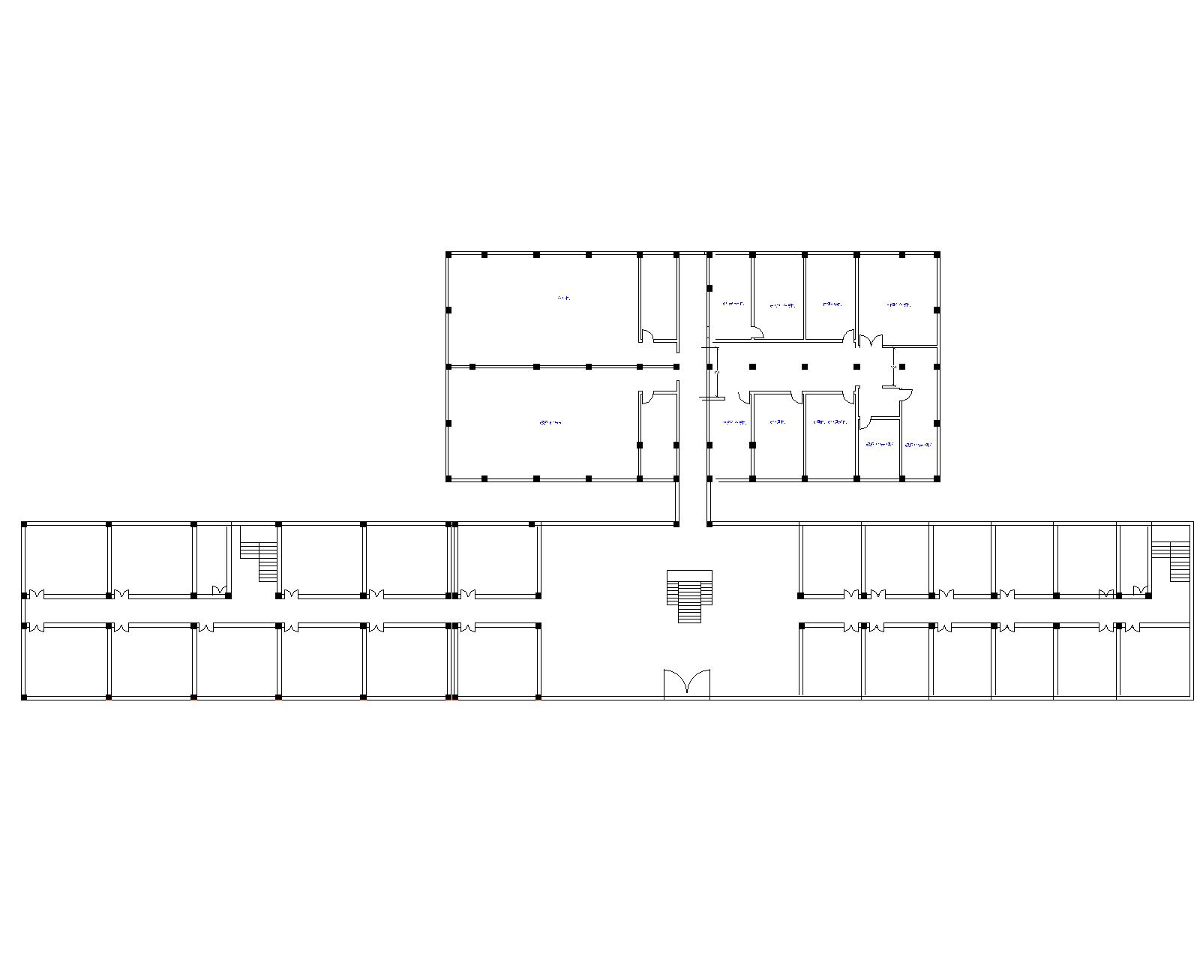
أ- مخطط الطابق الارضي
ق1
ق4
الباحة

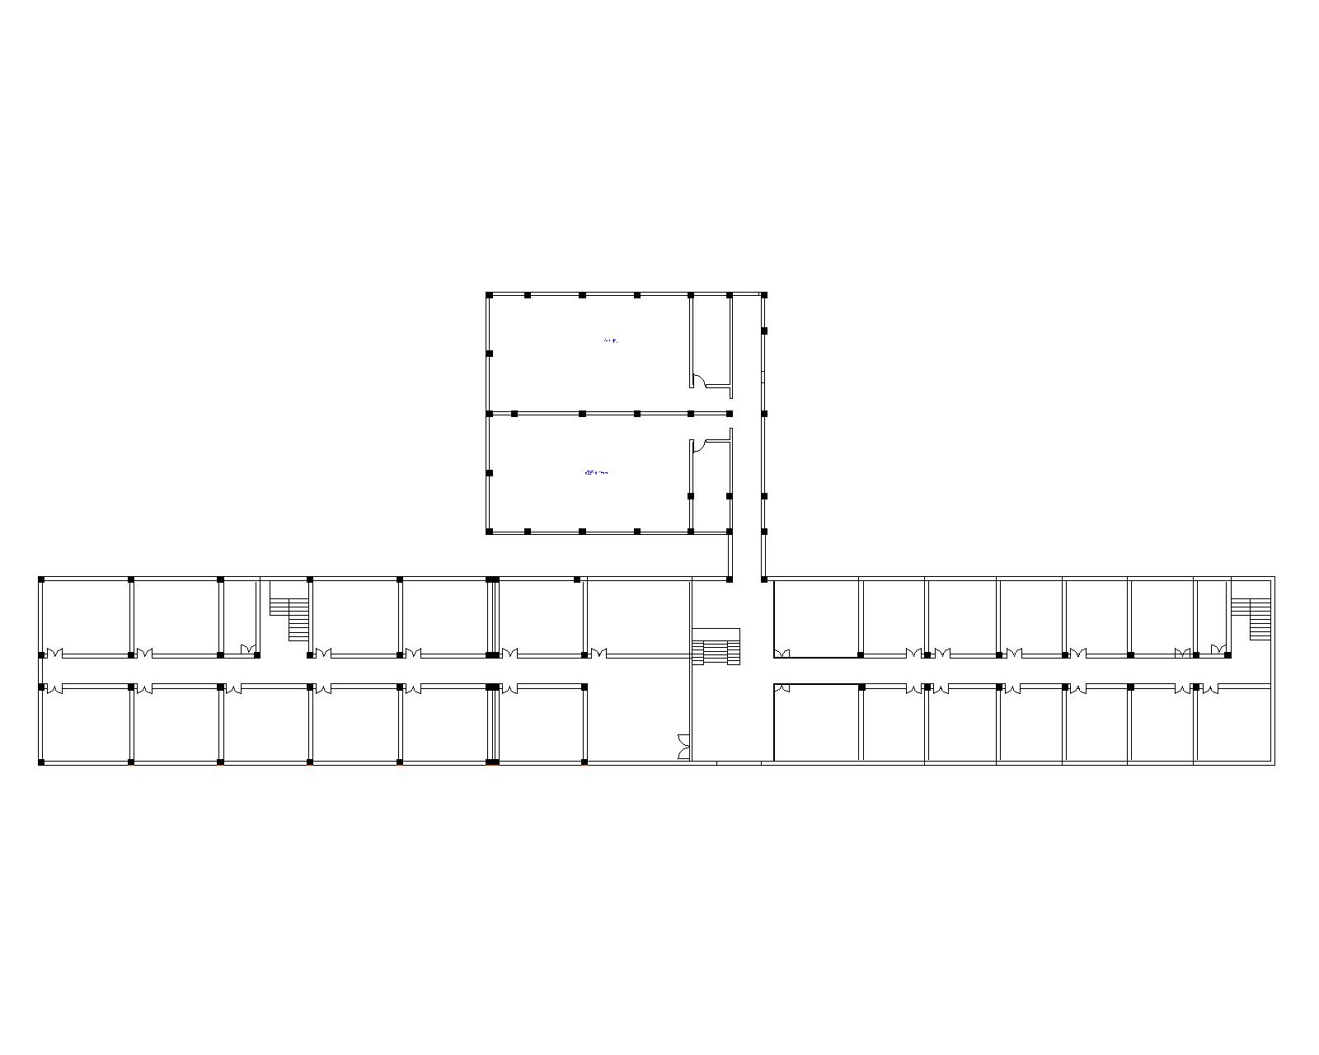
ق2
ق5
ق3
ق6
ب- مخطط الطابق الاول

شكل رقم (2): يوضح مخطط الطابق الارضي والاول لبناية قسم الهندسة المدنية
EPA Stand. of Noise Level 35 dB

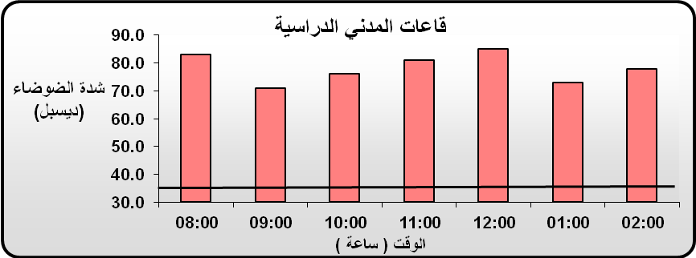
شكل رقم (3): يوضح شدة الضوضاء لكل ساعة لقاعة قسم الهندسة المدنية

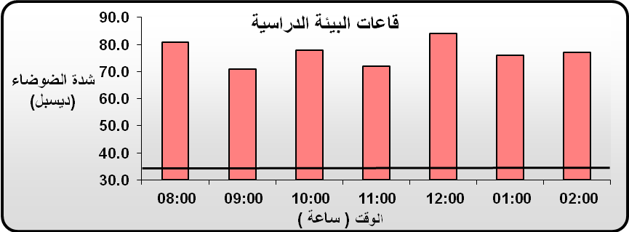
EPA Stand. of Noise Level 35 dB

شكل رقم (4): يوضح شدة الضوضاء لكل ساعة لقاعة قسم الهندسة البيئية

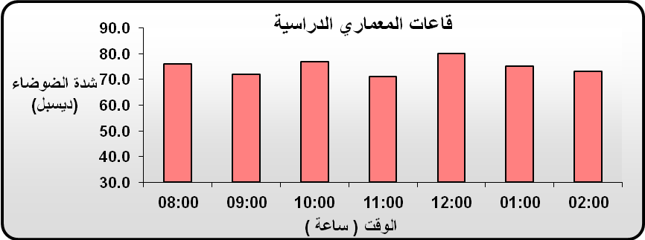
شكل رقم (5): يوضح شدة الضوضاء لكل ساعة لقاعة قسم الهندسة المعمارية
EPA Stand. of Noise Level 35 dB

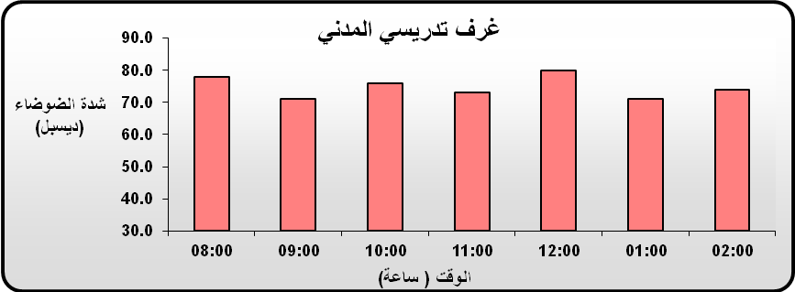
شكل رقم (6): يوضح شدة الضوضاء لكل ساعة لغرفة التدريسيين في قسم الهندسة المدنية

EPA Stand. of Noise Level 40 dB

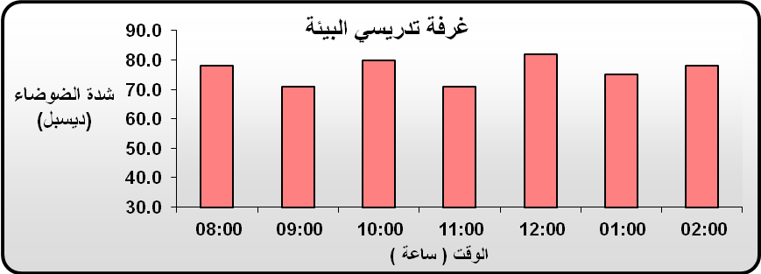
WHO Stand. of Noise Level 40 dB

.0

شكل رقم (7): يوضح شدة الضوضاء لكل ساعة غرفة التدريسيين في قسم الهندسة البيئية

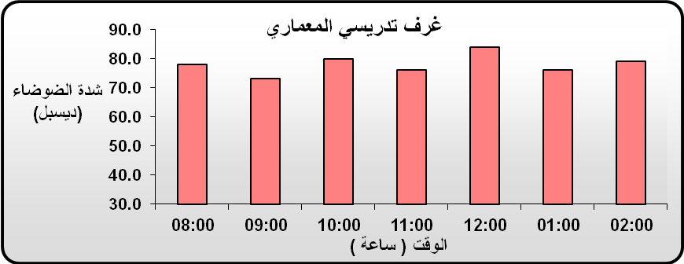
EPA Stand. of Noise Level 40 dB

شكل رقم (8): يوضح شدة الضوضاء لكل ساعة لغرفة التدريسيين في قسم الهندسة المعمارية

EPA Stand. of Noise Level 40 dB

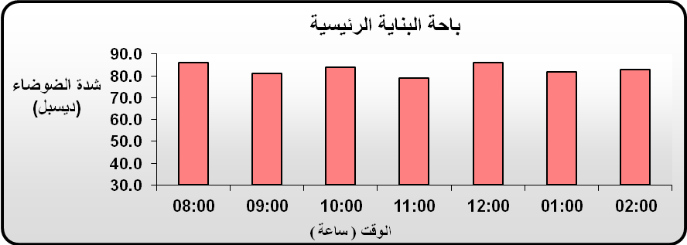

شكل رقم (9): يوضح شدة الضوضاء لكل ساعة في باحة البناية الرئيسية

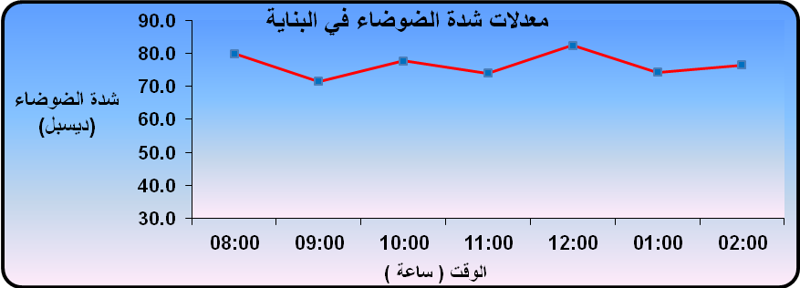
// ششـ
EPA Stand. of Noise Level 40 dB

شكل رقم (10): يوضح معدلات النهائية لشدة الضوضاء لكل ساعة في البناية الرئيسية

References:
- Bjorkman, E. & Rylander, R. ( 1980) Laboratory annoyance and different traffic noise sourses. Journal of Sound and Vibration, 70, 333-341.
- Bjorkman, E. & Rylander, R. (1980) Laboratory annoyance and different traffic noise sources. Journal of Sound and Vibration, 70, 333-341.
- Cohne, S ( 1981 ) Sound effects on behavior. Psychology Today, Oct.
- EPA (Environment Protection Agency), 2008.
- Glass, D. & Signer, J. (1972) Urban Stress: Experiments on Noise and Social Stressors. New York: Academic Press.
- Mc Cormick,E. & Ilgen, D. (1980) Industrial Psychology. 7th ed. London : George Allen & Unwin, 330.
- Schultz, D. (1978). Psychology and Industry Today. : An Introduction to Industrial and Organizational Psychology 2nd ed. New York : Macmillan Publishing.
- http://ictuse.ahlamontada.net/t633-topic
المصادر العربية:
- ارناؤوط، محمد السيد، 2000" الإنسان وتلوث البيئة"، طبعة ثانية ، مكتبة الأسرة، جمهورية مصر العربية.
- ألشوكي، محمد علي مصلح (2011) "التلوث الضوضائي أثاره ومصادره"، جامعة الملك سعود - كلية المعلمين بالرياض - قسم الأحياء، الرقم الجامعي/42418010.
- غريب، عبد الفتاح غريب، 1988 "دراسة أثر الضوضاء في بيئة العمل على بعض المتغيرات النفسية للعاملين (بصالة حركة التلغراف الدولى - قطاع الاتصالات الدولية بمصر"، قدم البحث فى المؤتمر السابع لعلم النفس فى مصر، الجمعية المصرية للدراسات النفسية، ونشر في كتاب بحوث المؤتمر ص 35 - 56 .
- المواصفات القياسية الدولية .ISO – 176 لعام 2005.
- ياسين، نهلة صلاح الدين (2005) "لائحة التحكم في التلوث بالضوضاء"، جامعة الملك سعود (بحث تخرج)- كلية المعلمين بالرياض - قسم الأحياء.

